Министерство науки и высшего образования Российской Федерации

Федеральное государственное бюджетное образовательное учреждение

высшего образования

**«КУБАНСКИЙ ГОСУДАРСТВЕННЫЙ УНИВЕРСИТЕТ»**

**(ФГБОУ ВО «КубГУ»)**

**Факультет компьютерных технологий и прикладной математики**

**Кафедра вычислительных технологий**

**ЛАБОРАТОРНАЯ РАБОТА №4**

**Дисциплина: Алгоритмы цифровой обработки мультимедиа**

Работу выполнил: ____________________________________Д. В. Мартиросов

Направление подготовки: 02.03.02 Фундаментальная информатика и информационные технологии

Преподаватель: ________________________________________ А. С. Жук

Лабораторная работа №4

Выявление движения на видео.

**Задание 1**. Реализовать метод, который читает видеофайл и записывает в один файл только ту часть видео, где в кадре было движение, можно воспользоваться примерами.

Программный код и результат можно увидеть на рисунках 1 и 2.

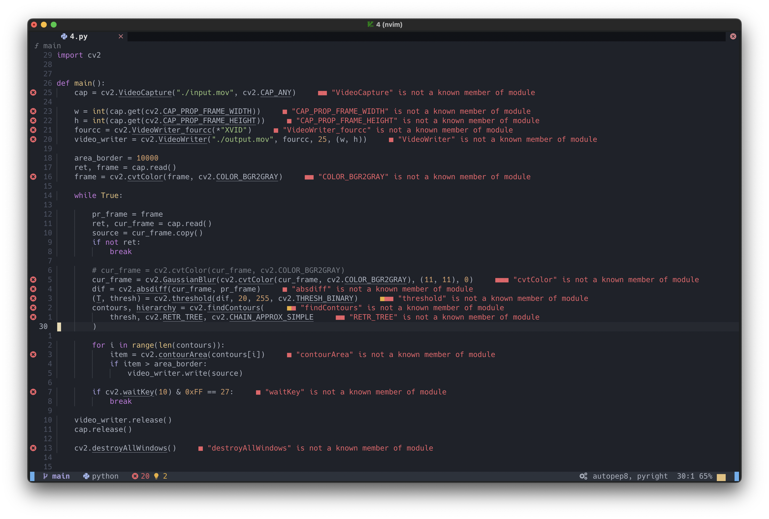

Рисунок - Код программы.

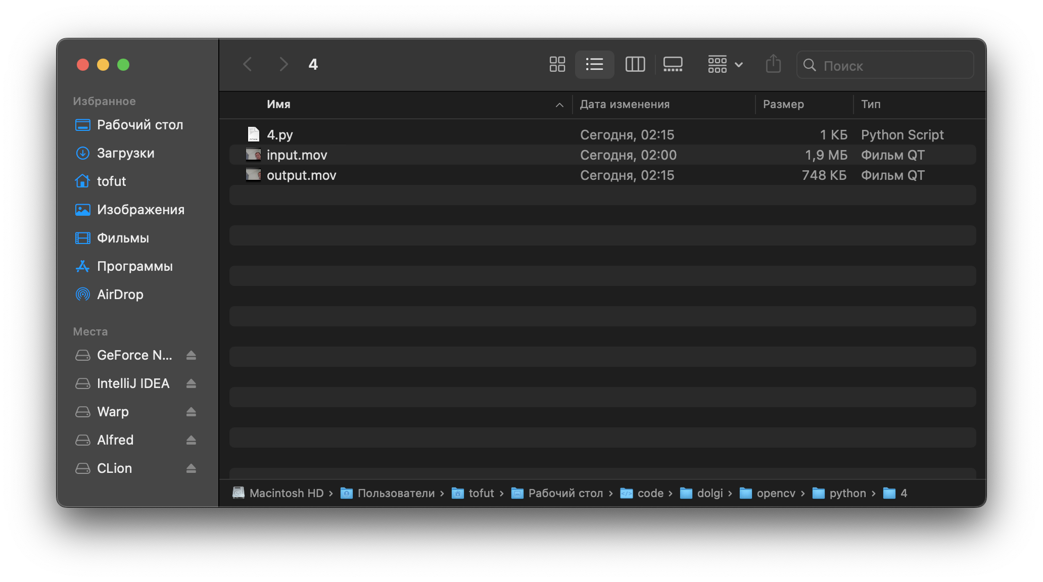

Рисунок - Результат работы программы.

**Задание 2**. Провести эксперименты, выбирая различные значения параметров: размытие Гаусса, граница разделения для метода threshold, площадь минимального объекта, подобрать оптимальные значения параметров для данного видео.

В ходе выполнения лабораторной работы уже пришлось поэкспериментировать с некоторыми значениями, чтобы добиться желаемого результата. Например с ядром и area_border.